Отчет по выполнению лабораторной работы №8

Анализ файловой системы Linux. Команды для работы с файлами

Аджабханян Овик

Содержание

# 1 Цель работы

Цель данной лабораторной работы — изучить работу с файловой системой Linux, закрепить навыки использования команд ls, grep, find, df, du, управления процессами и работы с перенаправлением потоков ввода/вывода.

# 2 Выполнение лабораторной работы

**1. Запись содержимого каталога /etc в файл file.txt**

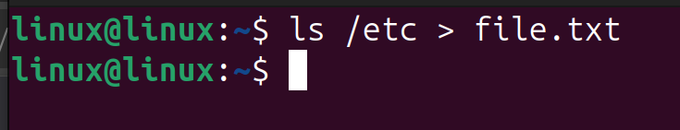

Figure 1: Рис. 1 — запись списка файлов /etc в file.txt

**2. Дополнение файла названиями файлов из домашнего каталога и поиск .conf**



Figure 2: Рис. 2 — добавление файлов из домашнего каталога и фильтрация .conf

**3. Результат поиска файлов с расширением .conf**



Figure 3: Рис. 3 — найденные конфигурационные файлы

**4. Попытка записи логов в файл logfile в фоне**

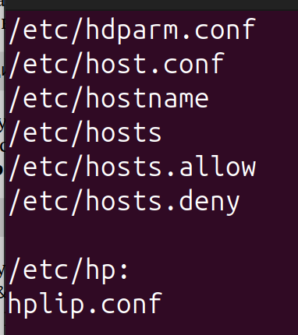

Figure 4: Рис. 4 — запуск процесса для записи log* в logfile

**5. Определение файлов в домашнем каталоге, начинающихся с c**

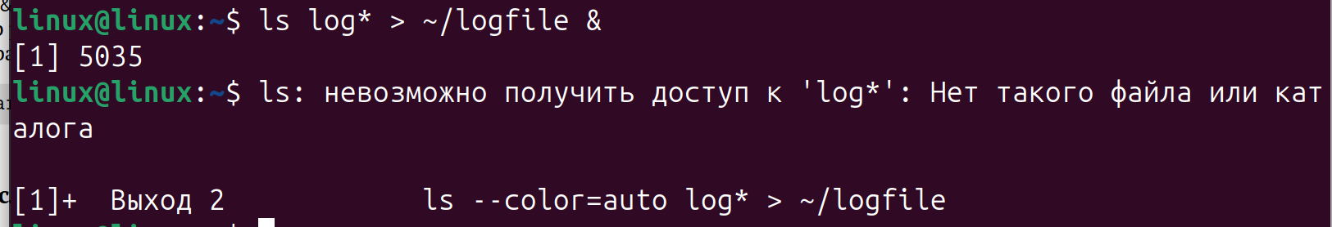

Figure 5: Рис. 5 — поиск файлов, начинающихся с c

**6. Запуск редактора gedit в фоновом режиме**

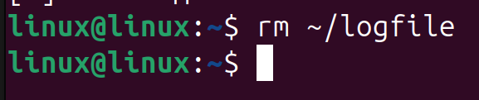

Figure 6: Рис. 6 — запуск gedit в фоне

**7. Определение PID процесса gedit командой ps aux | grep**

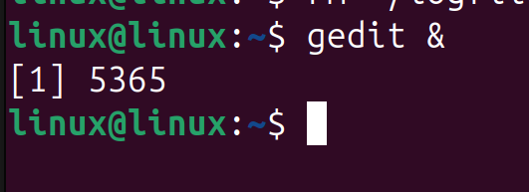

Figure 7: Рис. 7 — поиск процесса gedit

**8. Завершение процесса gedit командой kill**

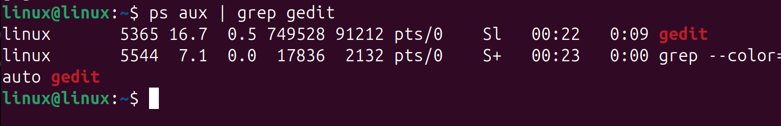

Figure 8: Рис. 8 — завершение процесса gedit

**9. Использование команды pgrep для поиска PID**

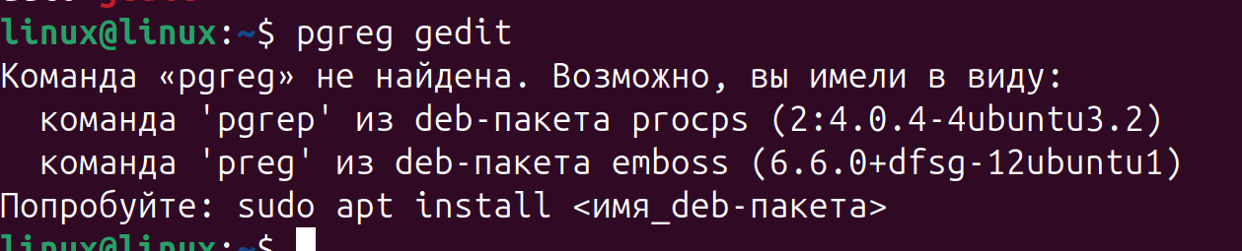

Figure 9: Рис. 9 — использование pgrep

**10. Удаление файла logfile**



Figure 10: Рис. 10 — удаление logfile

**11. Просмотр справки man для df и du**

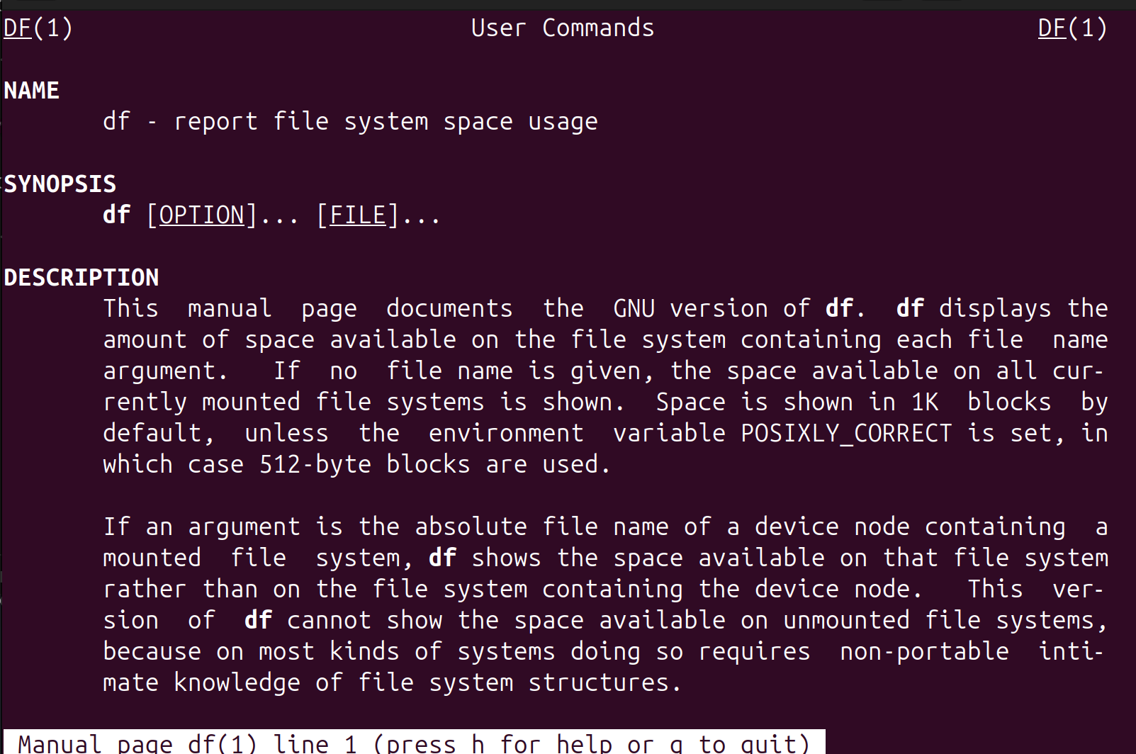  
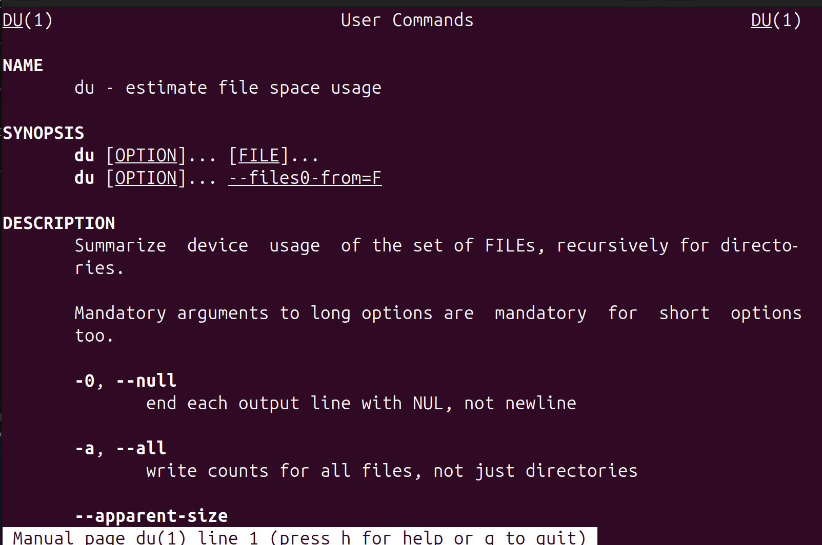

**12. Просмотр информации о файловой системе df -h**

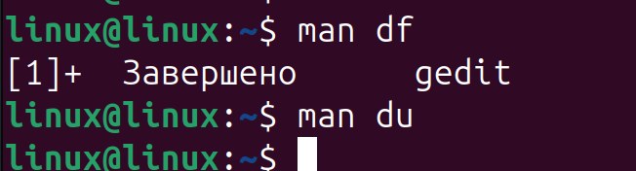

Figure 11: Рис. 13 — вывод df -h

**13. Просмотр размера домашнего каталога командой du -h ~**

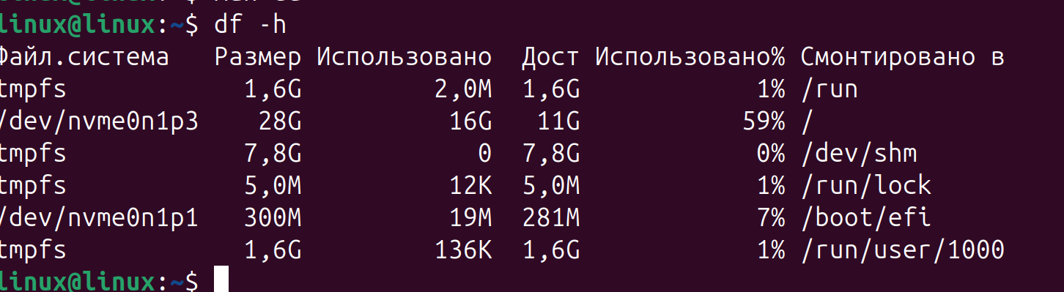

Figure 12: Рис. 14 — вывод du -h ~

**14. Поиск всех директорий в домашнем каталоге командой find**

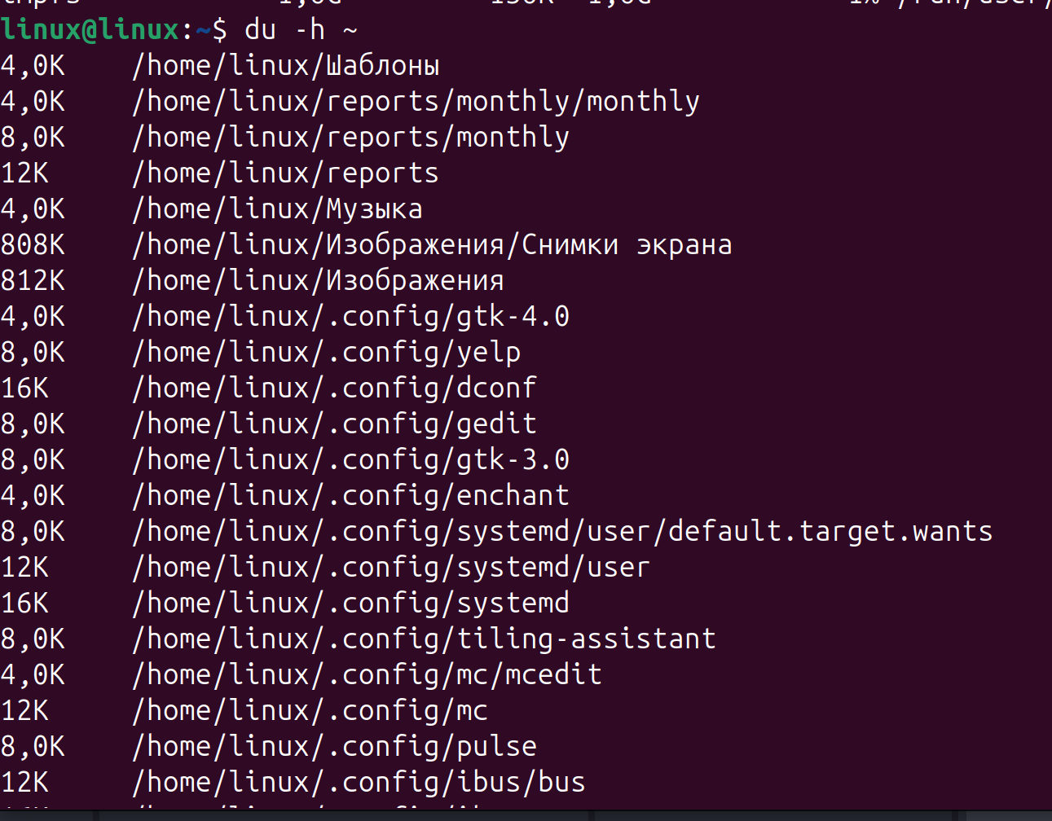

Figure 13: Рис. 15 — вывод find ~ -type d

# 3 Выводы

В ходе выполнения лабораторной работы я научился:  
- использовать перенаправление потоков > и >>;  
- фильтровать файлы по маске и расширению через grep;  
- искать каталоги через find;  
- управлять процессами (ps, pgrep, kill);  
- анализировать файловую систему командами df, du.

# 4 Ответы на контрольные вопросы

1. **Потоки ввода/вывода:** стандартный ввод (stdin), стандартный вывод (stdout), стандартный вывод ошибок (stderr).
2. **Разница между > и >>:** > перезаписывает файл, >> добавляет данные в конец.
3. **Конвейер:** механизм передачи вывода одной команды на вход другой (|).
4. **Процесс и программа:** программа — набор инструкций на диске, процесс — выполняющаяся программа в памяти.
5. **PID и GID:** PID — идентификатор процесса, GID — идентификатор группы процессов.
6. **Задачи:** это процессы в фоновом режиме, управляются командой jobs, fg, bg.
7. **Утилиты top и htop:** отображают информацию о процессах и использовании ресурсов в реальном времени; htop удобнее благодаря интерфейсу и навигации.
8. **Команда поиска файлов:** find, пример: find ~ -name "*.txt".
9. **Поиск по содержимому файла:** grep "строка" файл или grep -r "строка" каталог.
10. **Определение объема свободной памяти на диске:** df -h.
11. **Определение объема домашнего каталога:** du -h ~.
12. **Удаление зависшего процесса:** kill PID или kill -9 PID.